Занятие 6.
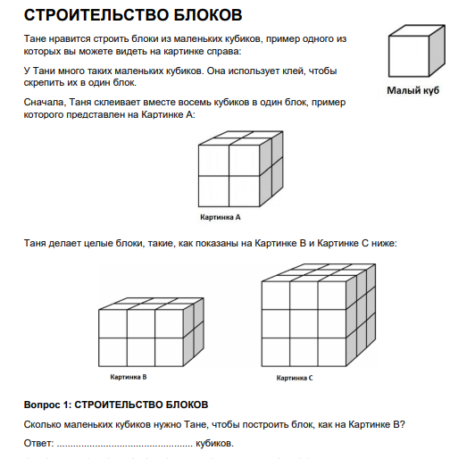
Задание 1.

Вопрос 2: СТРОИТЕЛЬСТВО БЛОКОВ Сколько маленьких кубиков нужно Тане, чтобы построить целый блок, как на Картинке С?
Ответ: ____________
Вопрос 3: СТРОИТЕЛЬСТВО БЛОКОВ Таня обнаружила, что использовала больше маленьких кубиков, чем ей было необходимо, чтобы построить блок, как на Картинке С. Таня поняла, что могла бы склеить маленькие кубики вместе и получить блок, как на Картинке С, но блок мог бы быть полым изнутри. Какое минимальное количество кубиков ей необходимо, чтобы построить блок, как на Картинке С, но полый изнутри?
Ответ: .................................................. кубиков.
Вопрос 4: СТРОИТЕЛЬСТВО БЛОКОВ Теперь Таня хочет построить блок, который выглядел бы целым, длина которого была бы 6 маленьких кубиков, ширина – 5 маленьких кубиков, а высота - 4 маленьких кубика. Она хочет задействовать минимальное количество кубиков, которое возможно, за счет пустого пространства внутри блока. Какое минимальное количество кубиков необходимо Тане, чтобы построить такой блок?
Ответ: .................................................. кубиков.
Задание 2.
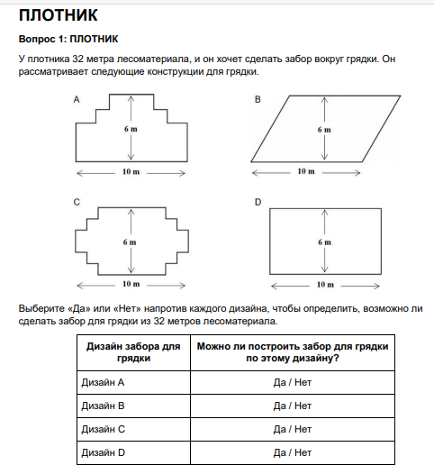
Задание 3. ВЕРАНДА
Вопрос 1: ВЕРАНДА Андрей к своему новому дому хочет пристроить веранду. Длина веранды – 5,25 метров, ширина – 3 метра. Ему нужен 81 кирпич на один квадратный метр. Вычислите, сколько кирпичей нужно Андрею для того, чтобы построить веранду.
Решение:

